Присоединяйтесь к Акции

Более подробную информацию можно получить на сайте - www.auto.magadan.ru
АКЦИЯ АКЦИЯ АКЦИЯ АКЦИЯ АКЦИЯ АКЦИЯ АКЦИЯ АКЦИЯ АКЦИЯ АКЦИЯ АКЦИЯ АКЦИЯ АКЦИЯ

”МАРШ ПУСТЫХ КАНИСТР ПО УБИТЫМ ДОРОГАМ РОССИИ”

24 Мая пройдёт всероссийская Акция протеста против регулярного повышения цен на топливо и критического состояния наших дорог
НАШИ ВОПРОСЫ К ВЛАСТЯМ:
- Почему цена на топливо в России растёт безумными темпами, подгоняя и без того растущую инфляцию?
- Почему в России, одной из лидеров по объёму добычи и экспорта нефти, цена на топливо выше, чем в странах, нефть закупающих – США и Китае, - и зависит от цены нефти на внешнем рынке?
- Почему НДПИ привязан к мировым ценам на нефть, а государство не защищает интересы внутреннего рынка повышением экспортных пошлин?
- Почему акциозно-налоговое бремя в цене 1 литра топлива в России доходит до 65-70%, когда в США лишь 30 процентов? Из 22 рублей за литр 15 рублей мы платим государству!
- Почему, в то время как из-за плохих дорог Россия теряет до 6 процентов ВВП в год, федеральное финансирование дорожного строительства в реальном исчислении находится на уровне кризисных 90-ых годов?
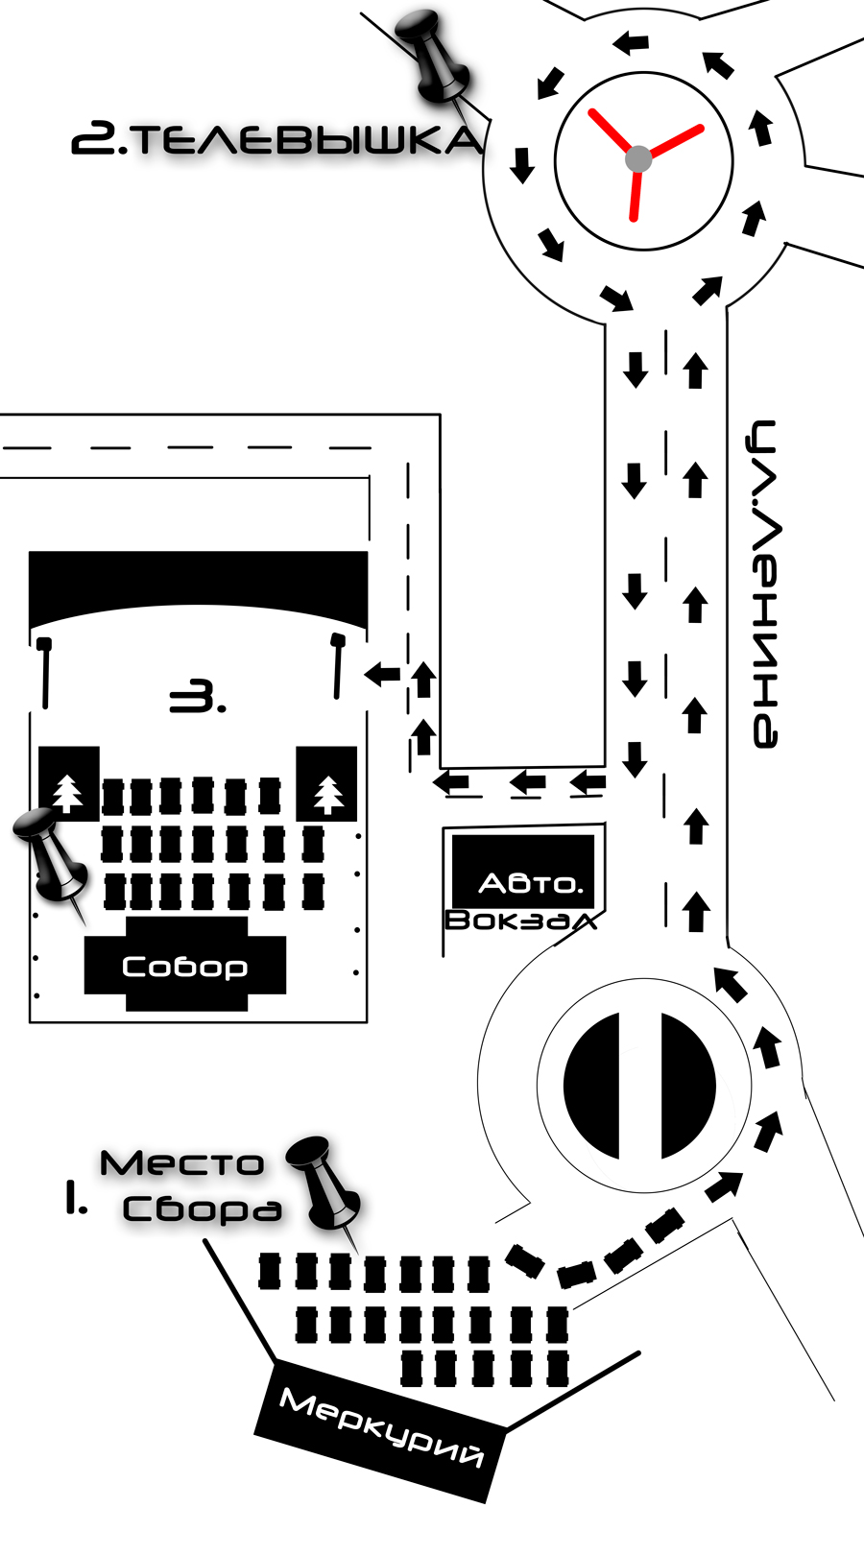
- Почему автомобилисты России платят в виде налогов в цене топлива в госбюджет до 1 трлн. Рублей в год, а на дороги расходуется всего лишь 200 млрд. рублей в год?

Сценарий Акции:
14-00 – Сбор участников Акции у магазина «Меркурий»
14-45 - Выдвижение колонны по направлению к Соборной площади
15-00 – Митинг и сбор подписей на Соборной площади ко всем представителям власти.

Если Вы с нами – повяжите на свой автомобиль оранжевую ленточку, привезите на Акцию пустые канистры – символ нашего протеста! Приводите на Акцию своих друзей и знакомых: мы делаем все в рамках закона. Чем больше людей будет на Акции – тем громче будет наш с Вами голос!
Во время Акции просьба соблюдать ПДД. Аккуратно формировать колонну и размещаться на площади.

